**K-HACKERS CTF**

이경민

You’ve already got key!

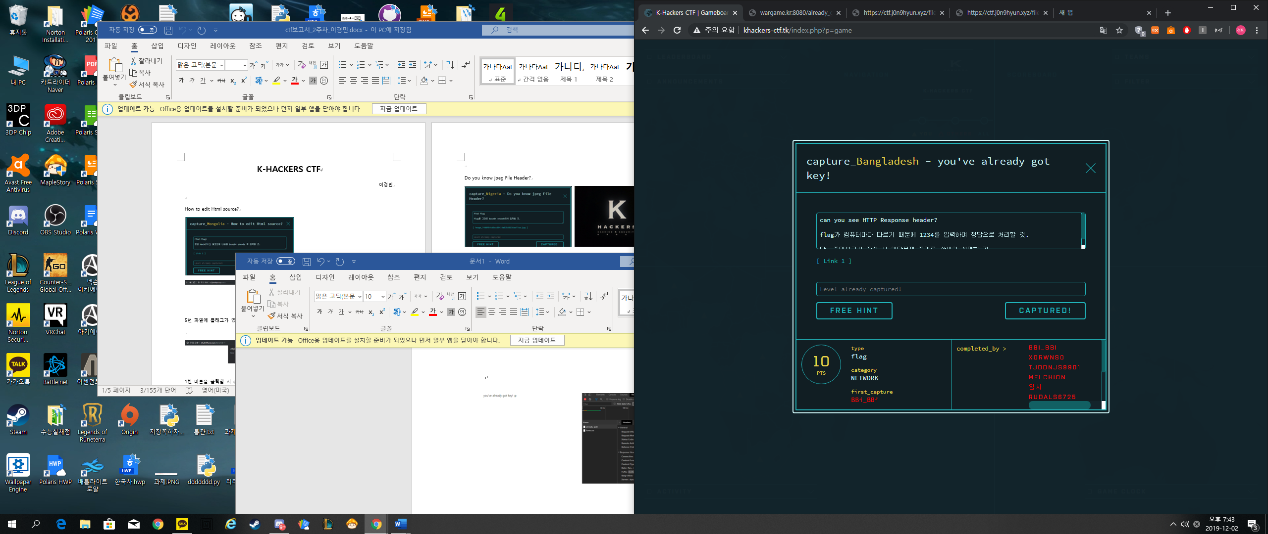

문제 화면

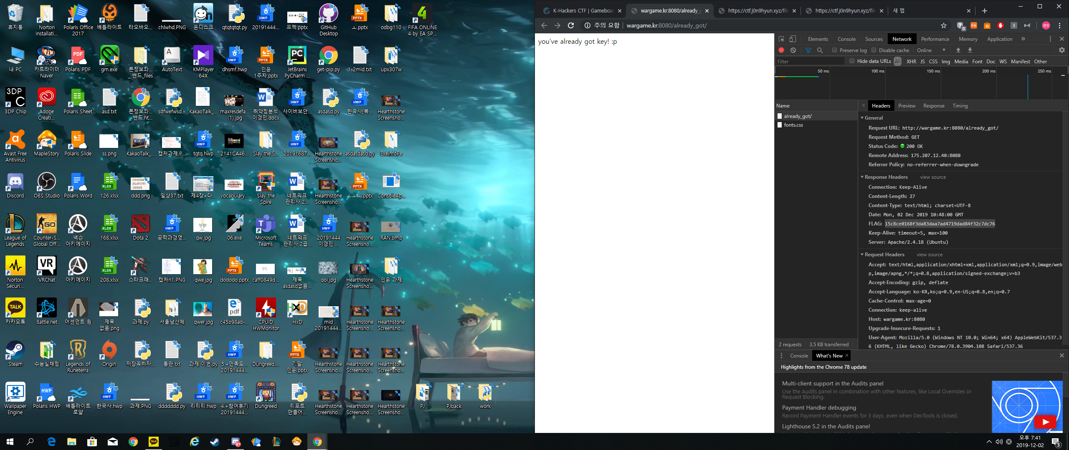

이미 가지고 있는 정보 중 문제에 나와 있는 HTTP Response header를 네트워크 탭을 통해 확인





플래그를 확인함

답 : 1234

Do you know user agent

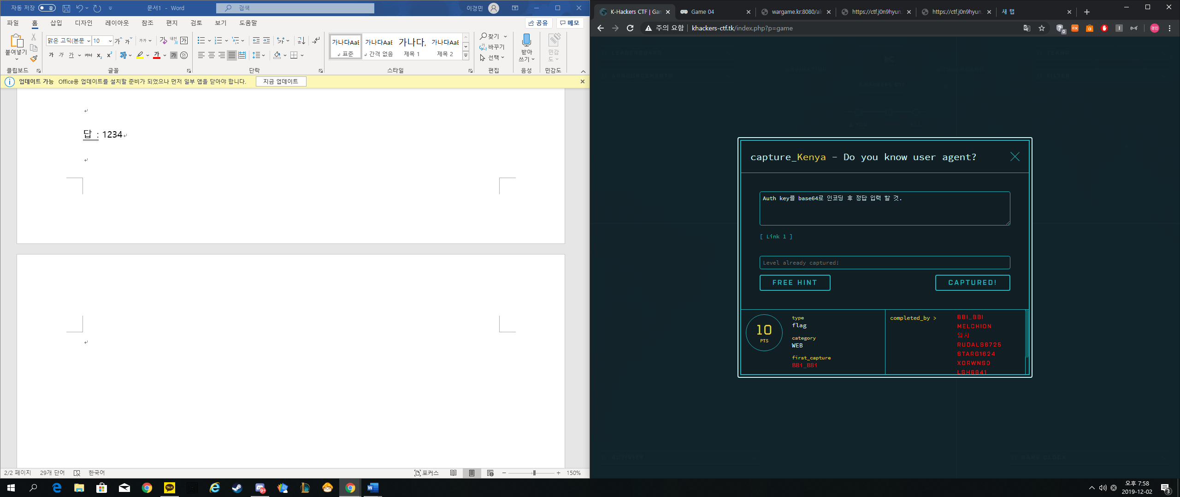

User-agent를 알려주며 포인트를 50으로 맞춰야 key값이 나오는 문제다

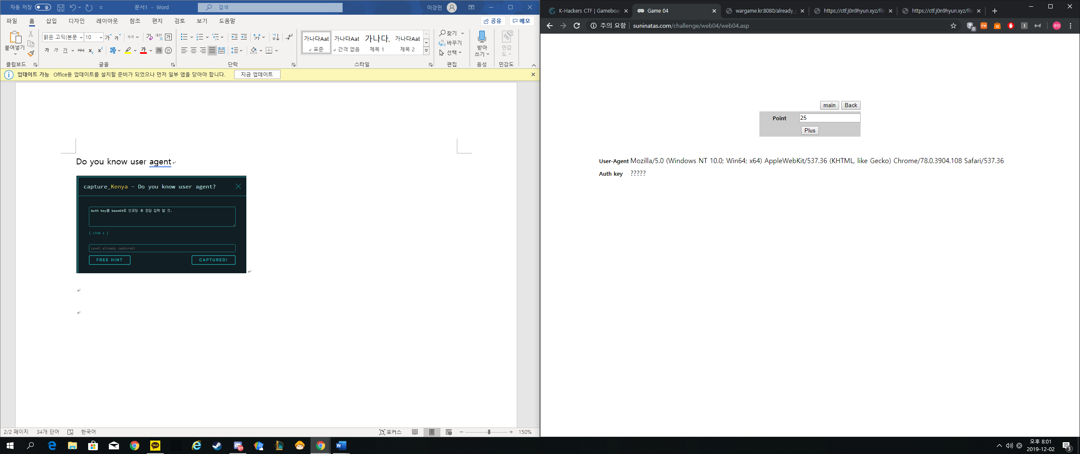

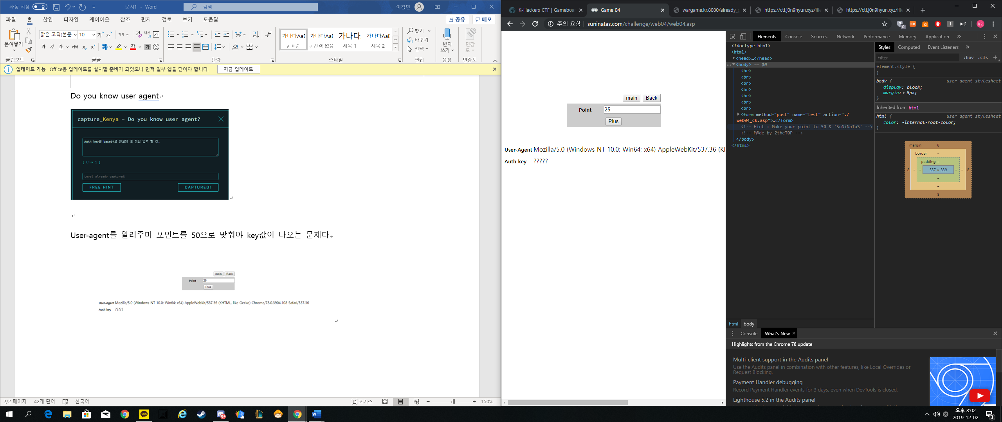

일반적인 방법으로는 포인트가 25에서 제한되며 이는 User-Agent 변경을 통해 올릴 수 있다.

크롬 확장프로그램인 User-Agent Switcher를 사용하여 SuNiNaTaS로 변경한 후 문제를 해결했다

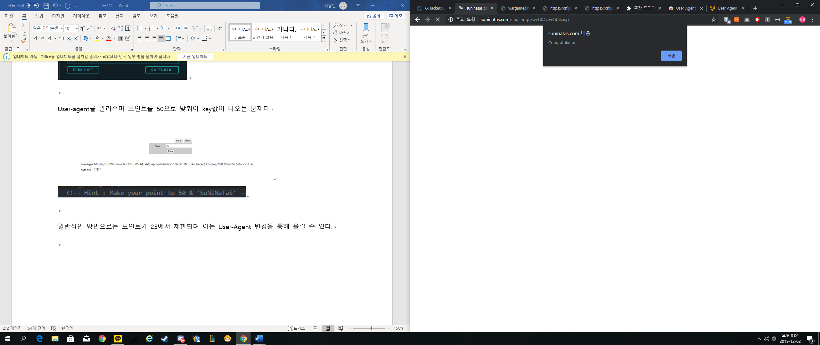

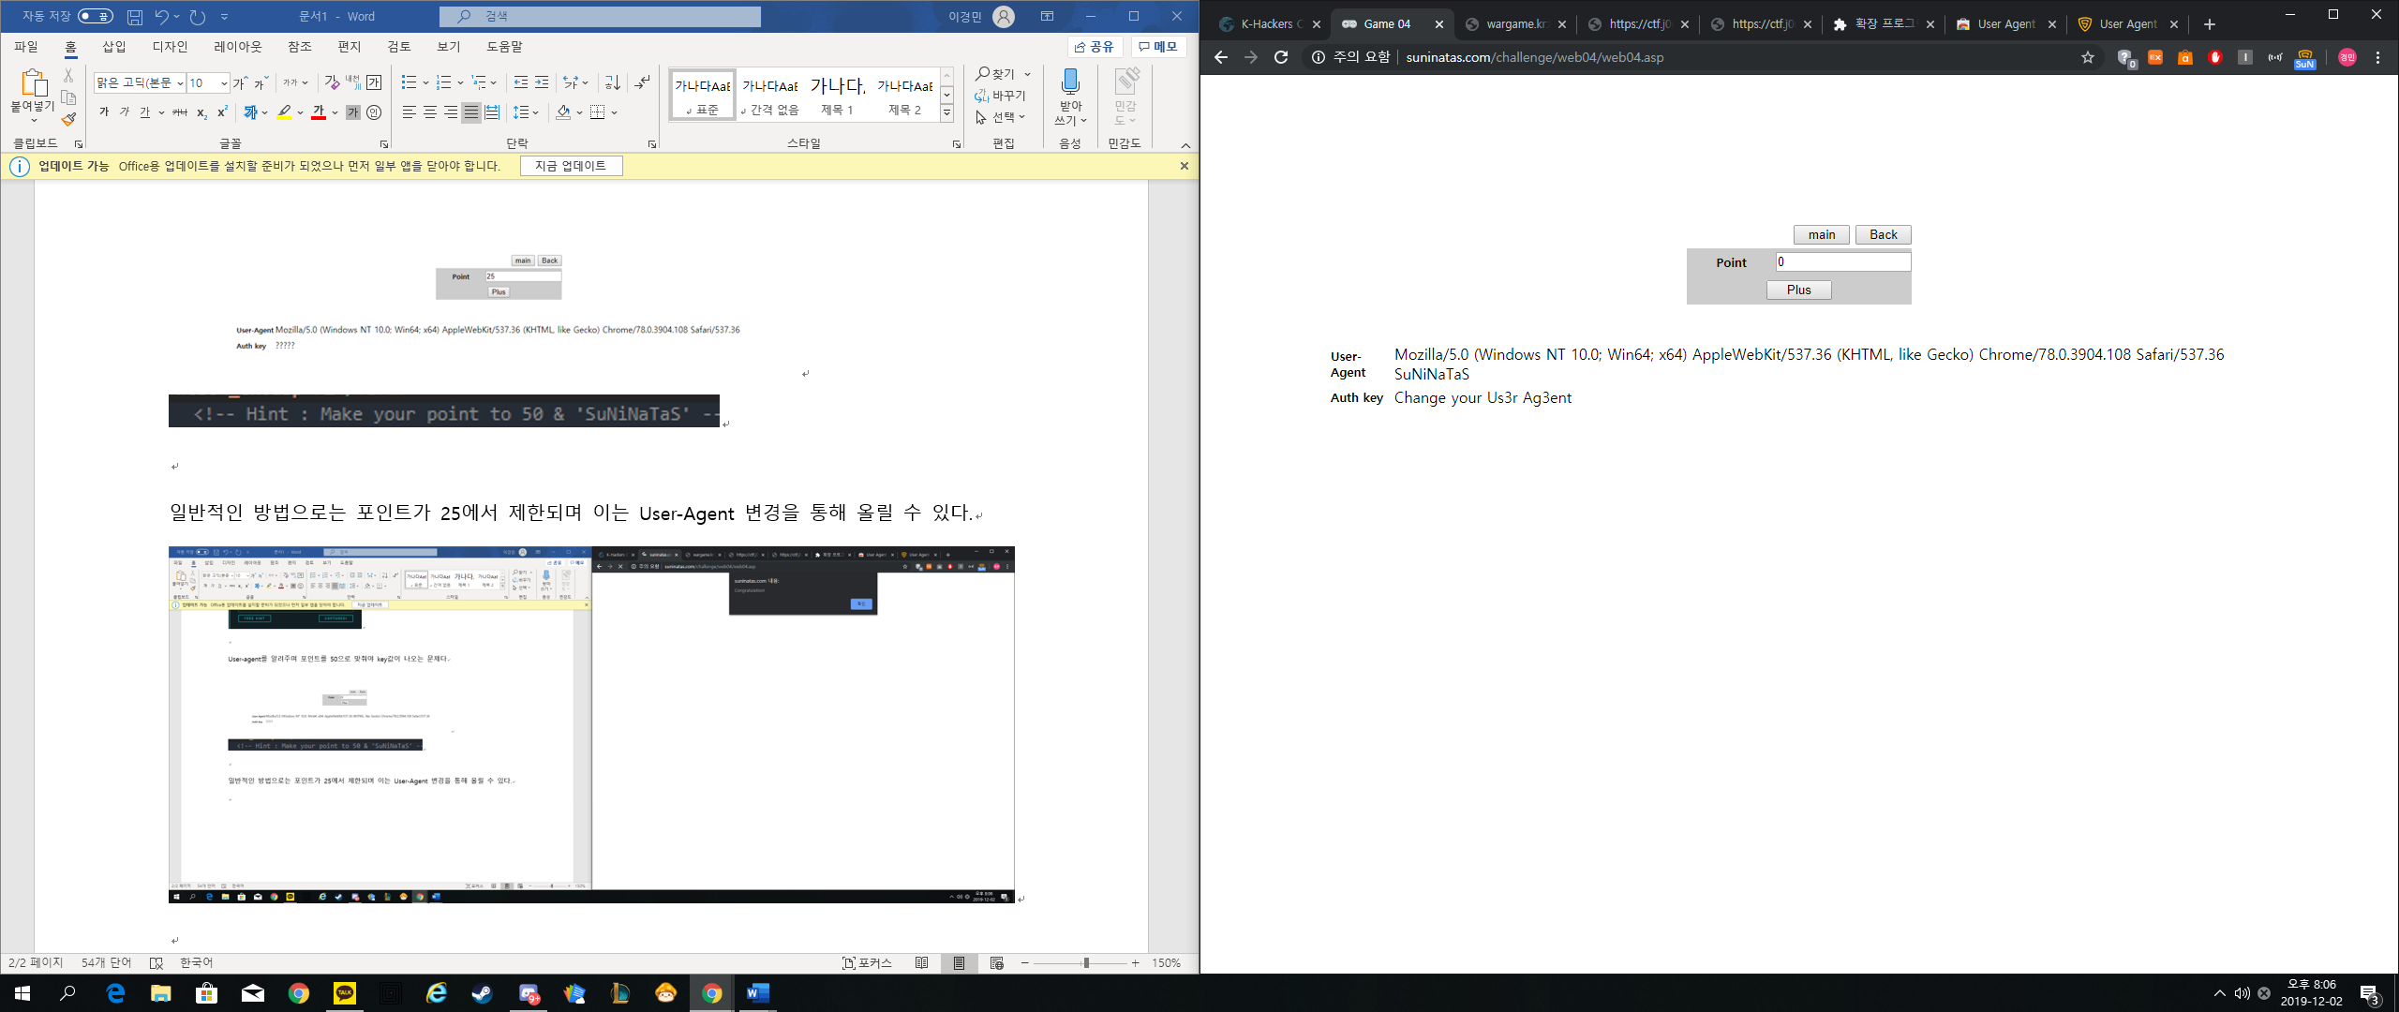

답 : Q2hhbmdlIHlvdXIgVXMzciBBZzNlbnQ= (Change your Us3r Ag3ent)